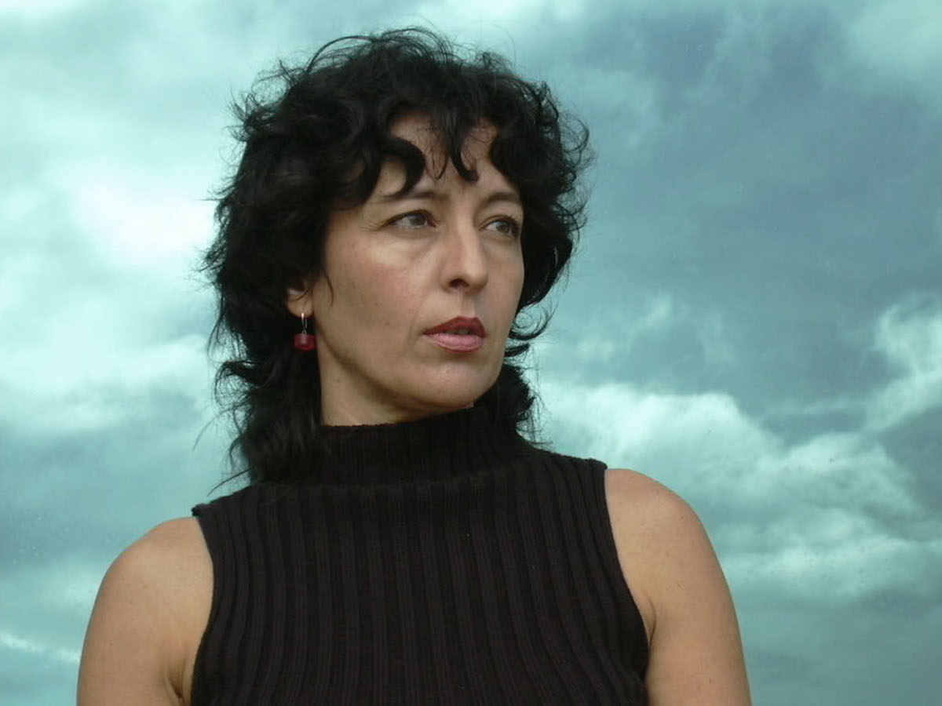
A Real Academia Galega dedicaralle a Xela Arias (Sarria, 1962 – Vigo, 2003) o Día das Letras Galegas de 2021. O Pleno da institución acordou na sesión celebrada esta tarde homenaxear o ano que vén a quen foi unha das voces máis destacadas da poesía galega contemporánea. Xela Arias é autora dunha poesía singular, transgresora, sincera e comprometida que será celebrada ao longo dun 2021 durante o cal a RAG lembrará ademais o seu labor como editora e tradutora que verteu milleiros de páxinas de clásicos universais ao galego.
Por idade, Xela Arias formou parte dun grupo de poetas que tamén recibirán a homenaxe da RAG a través dela: o dos mozos e mozas que renovaron a poesía a partir dos primeiros 80 en temas, estilo e forma. Pero a dela é unha desas voces singulares e inclasificables, de tal maneira que —en palabras de Ana Romaní— o seu é un nome que se pronuncia sen xeración.
A protagonista das Letras Galegas 2021 concibía a poesía como un xeito de indagar e cuestionar a orde das cousas, de describir o que se aprende a ocultar. A pescuda do eu fonda e reflexiva, a afirmación do corpo feminino, a perspectiva de xénero e a procura de novos espazos para a poesía mediante a recitación ou o diálogo coa fotografía, a música e a pintura, son algúns dos trazos destacados da súa voz como creadora, que anticipou nos anos 80 do século pasado moitos temas e características formais da poesía galega da década seguinte.
Os primeiros versos que Xela Arias publicou viñeron a lume en distintas revistas e xornais dende os primeiros anos 80. En 1986 foi finalista do premio Losada Diéguez co seu primeiro libro, Denuncia do equilibrio. Cunha linguaxe rupturista, o poemario anticipa liñas da poesía dos 90 e expón unha imaxinaría construída a través da incerteza, tomando a violencia e a animalidade como eixes. En 1990 saíu do prelo Tigres coma cabalos, volume no que os versos e a fotografía se fusionan a través de vinte e catro poemas acompañados doutras tantas imaxes, a maioría de corpos espidos, entre eles o da propia autora. No seu terceiro poemario, Darío a diario (1996), dedicado ao seu fillo, abordou a maternidade dende unha ollada afastada do tratamento tradicional. En 2003 chegou o seu derradeiro libro, Intempériome, un chanzo máis na súa exploración para converter a desobediencia e a transgresión en palabra poética. Todos estes volumes, e mais sesenta e dous poemas publicados en revistas e obras colectivas, foron recompilados en Xela Arias. Poesía reunida (1982-2004) (2018), edición a cargo da profesora e crítica literaria María Xesús Nogueira.
A elección de Xela Arias como protagonista das Letras Galegas 2021 recoñece igualmente a dimensión pública e comprometida da vida e da obra da autora. Prestou a súa voz en mobilizacións cívicas —coma as que se produciron tras a marea negra do Prestige— e tomou sempre posición a favor da lingua galega, non só como poeta. Como parte do equipo de Edicións Xerais, onde traballou dende 1980 a 1996, contribuíu ao proceso de fixación da norma do galego. Fíxoo como correctora de estilo e editora, e tamén ao iniciar nos anos 80 un labor pioneiro no mundo da tradución, un eido poucas veces recoñecido, pero que en 2021 tamén será homenaxeado na súa figura.

Entre outros títulos, verteu ao galego dende o inglés, o italiano, o portugués ou o castelán autores e autoras como Bram Stoker (Drácula), Roald Dahl (As bruxas), Angela Carter (Venus negra), Gianni Rodari (Contos ó teléfono), Carlos Oroza (Caballum) ou Jorge Amado (O Gato Gaiado e a Andoriña Señá: Unha Historia de Amor); e formou parte dos equipos que trouxeron á nosa lingua O Quixote de Cervantes ou Dublineses de James Joyce. A súa tradución de Amor de Perdición (1986) de Camilo Castelo Branco foi merecente do Premio de Tradução da Língua Portuguesa; o seu O derradeiro dos mohicanos (1993) de James Fenimore Cooper foi recoñecido co Premio Ramón Cabanillas de Tradución; e foi galardoada postumamente co Premio de Tradución Plácido Castro (2004) por O Spleen de París de Charles Baudelaire.
Nos últimos anos da súa vida, tras se licenciar en Filoloxía Hispánica e Filoloxía Galego-Portuguesa, Xela Arias foi docente nos institutos de Chapela (Redondela), Álvaro Cunqueiro e Valadares(Vigo), A Sagriña (A Guarda) e Terra de Xallas (Santa Comba), Paralaia (Moaña), Valle-Inclán (Pontevedra) e Xelmírez II (Santiago de Compostela).
Ana Isabel Boullón Agrelo, académica de número
No pleno de hoxe tamén se elixiu académica de número a Ana Isabel Boullón Agrelo, que ocupará a cadeira vouga polo pasamento de Xosé Luís Franco Grande. A profesora do departamento de Filoloxía Galega da Universidade de Santiago de Compostela, adscrita ao Instituto da Lingua Galega, é unha investigadora de referencia no campo da antroponimia galega, unha das súas liñas de investigación principais xunto á toponimia, a edición de textos e a lexicografía. Ten publicado textos non literarios medievais e estudado a transmisión textual da Crónica de Iria; e ademais é coautora de diversos dicionarios, tanto de nomes persoais e de apelidos como de léxico común e especializado. En 2012 foi elixida académica correspondente e dende entón é membro do Seminario de Onomástica da RAG, aínda que a súa colaboración coa Academia se remonta aos anos 90 do século pasado. É tamén membro de varias asociacións científicas e preside a Asociación Galega de Onomástica.
A académica electa formou parte dos equipos que promoveron ferramentas informáticas en liña para o estudo do léxico medieval (Dicionario de dicionarios do galego medieval) e planificou xunto a Xulio Sousa a Cartografía dos apelidos de Galicia), esta última por encarga da Real Academia Galega. Nestes momentos, tamén por encarga da RAG, está a coordinar a elaboración do Dicionario dos apelidos galegos, que se atopa en fase de revisión; e a posta en marcha da Guía dos nomes galegos, que estará dispoñible na páxina web da Real Academia Galega para que o público poida facer pescudas sobre os nomes propios: forma estándar, etimoloxía, posibles variantes, hipocorísticos e equivalencias en distintos idiomas. Con anterioridade, dirixiu o equipo que elaborou Os apelidos en galego. Orientacións para a súa normalización (RAG, 2016) e foi coordinadora de distintas edicións da Xornada de Onomástica Galega, que a Academia celebra anualmente dende 2016.
Ana Boullón presentou os seus traballos en máis de corenta encontros estatais e internacionais, dende a propia USC e outras universidades españolas ata as de Bahia, Leipzig ou Torino; realizou estadías nas universidades e Oxford, Trier e Queen Mary e colabora como consultora en proxectos de investigación do Brasil e dos Estados Unidos, ademais de participar en diversos proxectos nacionais e internacionais. As súas achegas abranguen ademais outras publicacións orientadas á divulgación, faceta que cultiva tamén con colaboracións periódicas no Portal das Palabras ou O Seminario de Onomástica responde.
https://nova.academia.gal/letras-galegas/2021/xela-arias

